Viel Unglück in der Welt kommt von den Dingen, die nicht gesagt werden. (Dostojewski)

Sehr geehrte Teilnehmer_innen,

für Ihren Kurs hatten wir ein anonymes Internetforum freigeschaltet, mit dem Sie keine Spuren im Internet hinterlassen.

Dort finden Sie Erläuterungen zu den von uns geplanten Veranstaltungsthemen. Damit möglichst viele Wünsche berücksichtigt werden können, bitte ich Sie, hier anonym Ihre Fragen, Wünsche, Sorgen und Ziele zu notieren, die Sie zu den Themen haben. Mit Ihren Einträgen zeigen Sie, dass sie sich schon vorab Gedanken gemacht haben, für welche Alltagsprobleme Sie nach Antworten suchen und wo sie etwas Neues erproben wollen. Wer nichts einträgt, profitiert ganz sicher weniger von der Veranstaltung.
Bitte geben Sie in die Befehlszeile Ihres Browsers ein
www.lehrergesundheit.eu/forum
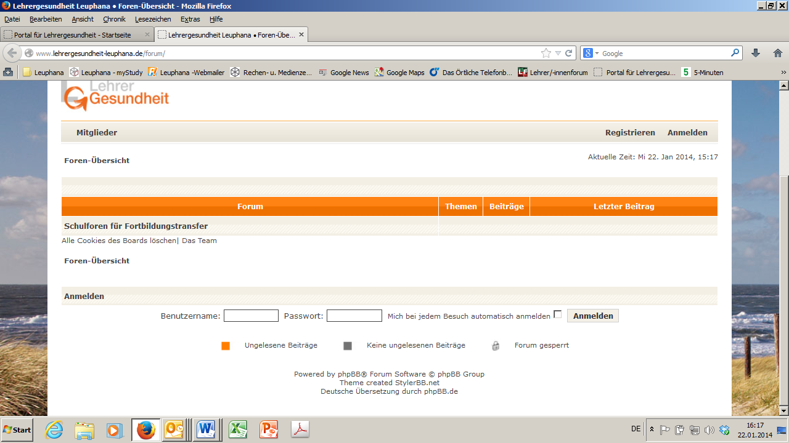
4.
3.
2.
1.

Geben Sie als Benutzername die Kursbezeich-  nung der Veranstaltung mit Unterstrich ein.  NDLT_Schwerin | Geben Sie als Passwort ein, bitte  Kleinschreibung beachten  transfer2015
Danach klicken Sie auf Ihre Veranstaltung, lesen, was schon eingetragen wurde, klicken
auf und schreiben Ihren Beitrag. Ich bin gespannt auf Ihre Fragen und Anregungen.

- Schritt: Sie stehen nun vor einem Regal mit mehreren Ordnern
